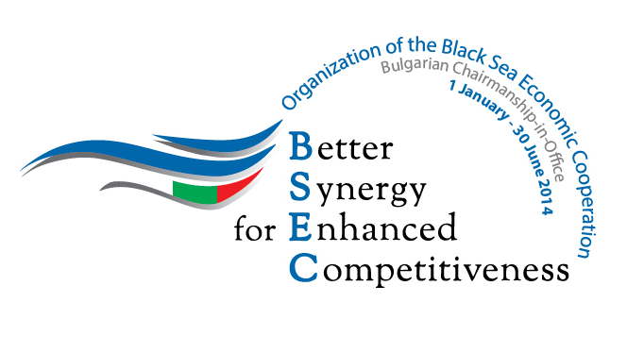
BULGARIAN CHAIRMANSHIP-IN-OFFICE OF BSEC
January 2014– June 2014

СРЕЩА НА СЪВЕТА НА ВЪНШНИТЕ МИНИСТРИ НА СТРАНИТЕ – ЧЛЕНКИ НА ЧИС
(19 юни 2014г., Варна)

ФОРМУЛЯР ЗА АКРЕДИТАЦИЯ
ЗА ПРЕДСТАВИТЕЛИ НА МЕДИИ

Име
Презиме
Фамилия
Номер на документ за самоличност
ЕГН
Медия
Длъжност
E-mail
Телефон за връзка

Формулярът за акредитация трябва да бъде попълнен и изпратен на е-mail адрес info@mfa.bg не по-късно от 10 юни 2014г.

Контакти за допълнителна информация: МВнР, Дирекция „Пресцентър”, тел.: +359 2 971 14 08, +359 2 971 37 78, +359 2 948 2218; Факс: +359 2 870 30 41

